ZAŁĄCZNIKI 4a-4d

MAPY SYTUACYJNE

Opracowano korzystając z: http://msip.um.krakow.pl

ZAŁĄCZNIK 4a – ulica Kamienna, Długa

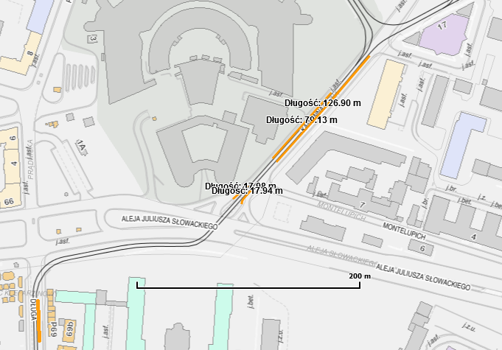

ZAŁĄCZNIK 4b – Rynek Podgórski, Limanowskiego, Wielicka

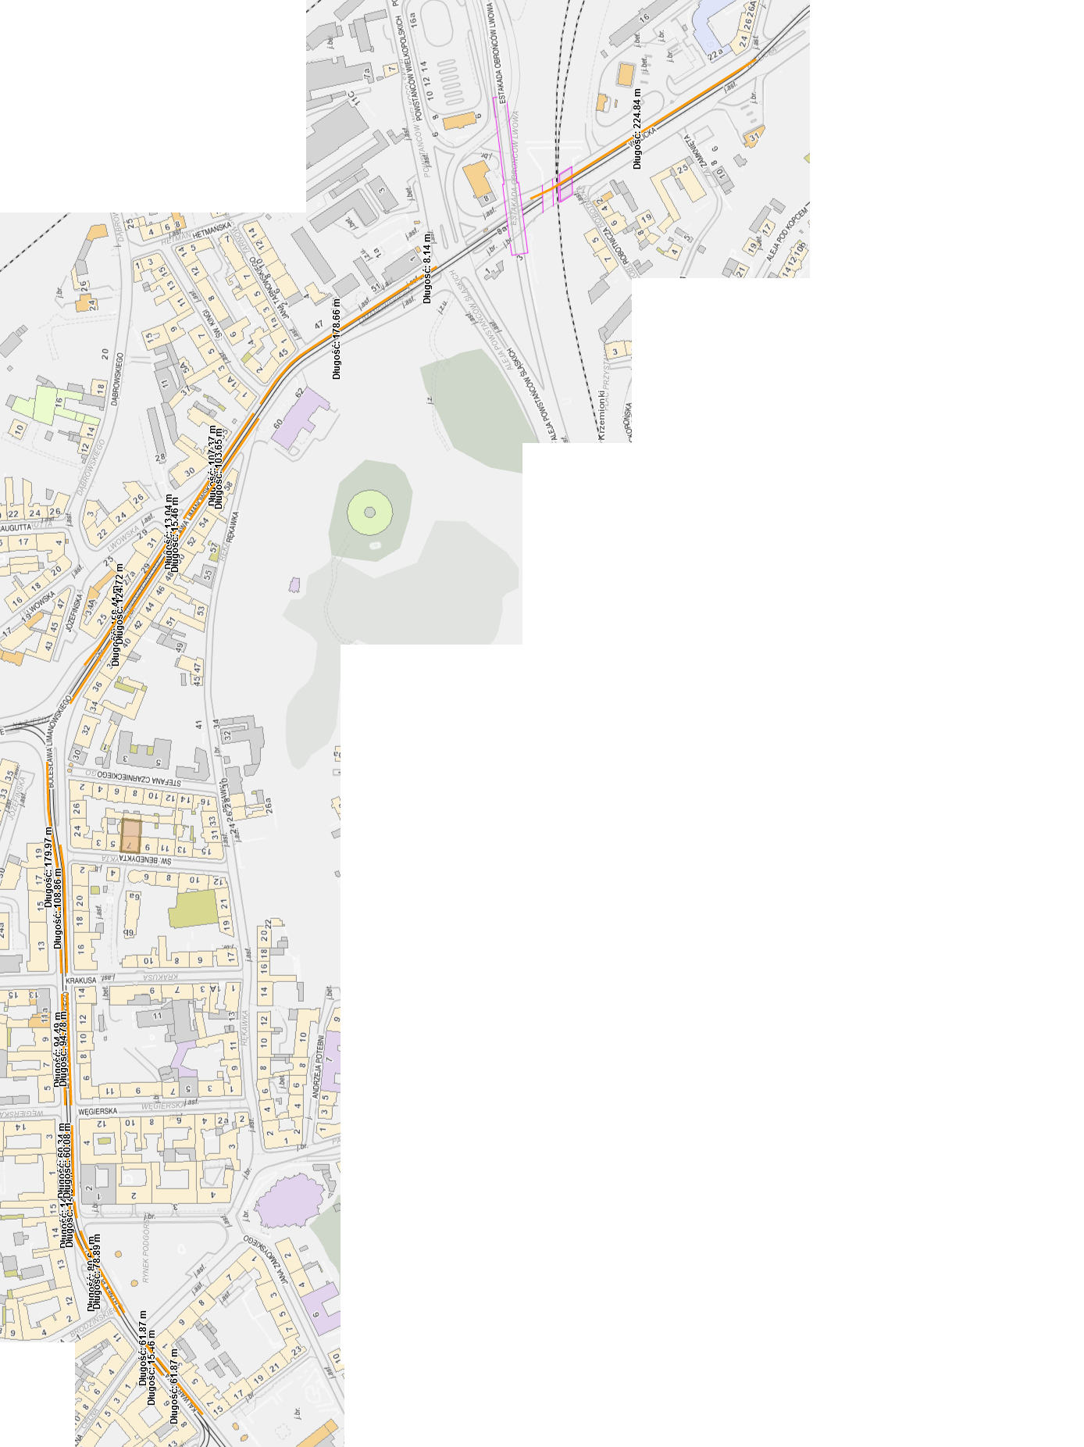

ZAŁĄCZNIK 4c – ulica Marszałka Józefa Piłsudskiego, Straszewskiego, Franciszkańska
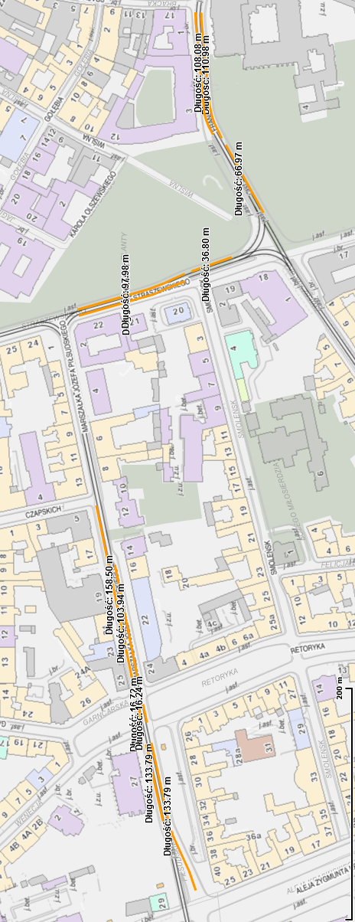

ZAŁĄCZNIK 4d – ulica Westerplatte, Stradomska, Starowiślna

